任务申请部门 | 服务运营部 |  | 申请人 |  | 孟令雨
任务提出时间 | 2020.9.17 |  | 要求完成时间 |  | 2020.9.25前
客户姓名/职务 | 刘佳泓/部长 |  | 联系电话 |  | 13642171735
费用归属 | 销售 |  | 合同名称 |  | 天津市生态环境大数据云平台及业务监管平台建设项目天津市重点污染源自动监测平台建设项目
任务名称 | 烟气冷凝温度接收与数据展示
工作要求 | 需求（1）：  天津22台燃煤机组实施冷凝脱水，需监测冷凝脱水后的烟气温度。原监测锅炉均需要改造，环保局用户为减轻企业负担，要求企业冷凝后的烟气温度用原在线监测点数采仪再上传一路数据。需要升级平台通讯协议与污染源监控数据展示页面。天津市老平台已实现，需要新平台也能接收该数据。  - 提供冷凝脱水点通讯协议编码，新212协议编码扩展。通讯程序升级  - 污染源监控折算因子界面增加数据显示界面。单位参照原“烟气温度”  - ParameterCode = 'S91'  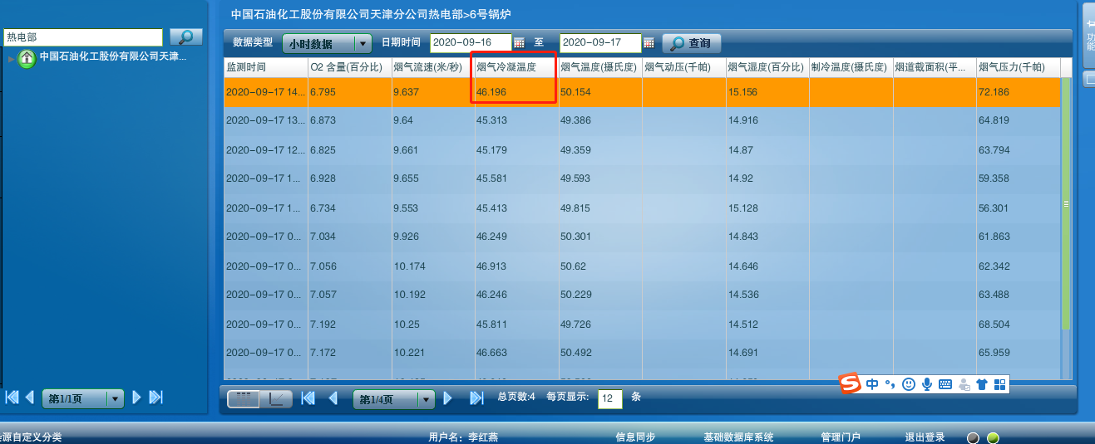  老平台：http://10.12.100.47:8080/jointframe/app  timo4008 778899  通讯服务器：10.12.100.46 123QWEasd  新平台：http://10.12.100.201:8080/jointos/app  lhy 111111  通讯服务器：10.12.227.26 JointSky@123  申请部门：服务运营部
实施部门  审批 | 签名/时间：
实施人 | 责 | 工作量 |  |  |  | 完成时间 | 年 月 日
完成情况确认 | 实施部门确认： 申请人确认：
满意度评价 | □优秀（5分）□满意（4分）□一般（3分）□较差（2分）□很差（1分）  若任务单实施过程优秀、较差或很差，请给出原因：  签名/时间：
特殊情况说明：

